МІНІСТЕРСТВО ОСВІТИ І НАУКИ УКРАЇНИ
НАЦІОНАЛЬНИЙ ТЕХНІЧНИЙ УНІВЕРСИТЕТ УКРАЇНИ
„КИЇВСЬКИЙ ПОЛІТЕХНІЧНИЙ ІНСТИТУТ ім. І. Сікорського”

Факультет прикладних систем та прикладної математики
Кафедра програмного забезпечення комп’ютерних систем

КУРСОВА РОБОТА
з дисципліни «Програмування»
на тему
Шаблони проєктування в ООП.
Система бронювання номерів в готелі “Grand Hotel”

Виконав студент
ІІ курсу групи КП-43
Денисюк Дмитро Русланович
Керівник роботи
доцент, к.т.н. Заболотня Т.М. Оцінка
(дата, підпис)

КИЇВ 2026

ЗМІСТ

ПЕРЕЛІК УМОВНИХ ПОЗНАЧЕНЬ, СКОРОЧЕНЬ ТА ТЕРМІНІВ 3
ВСТУП 4
1. СТРУКТУРНО-АЛГОРИТМІЧНА ОРГАНІЗАЦІЯ ПРОГРАМНОЇ СИСТЕМИ БРОНЮВАННЯ НОМЕРІВ В ГОТЕЛІ "Grand Hotel" 6
1.1. Модульна організація програми 6
1.2. Функціональні характеристики 7
2. ПРОГРАМНА РЕАЛІЗАЦІЯ СИСТЕМИ ЗА ДОПОМОГОЮ ШАБЛОНІВ ПРОЄКТУВАННЯ 9
2.1. Обґрунтування вибору та опис шаблонів проєктування для програмного забезпечення системи бронювання номерів 9
2.2. Діаграма класів 26
2.3. Опис результатів роботи програми 27
ВИСНОВКИ 33
СПИСОК ВИКОРИСТАНОЇ ЛІТЕРАТУРИ 34

ПЕРЕЛІК УМОВНИХ ПОЗНАЧЕНЬ, СКОРОЧЕНЬ ТА ТЕРМІНІВ

ПЗ – (Програмне забезпечення) сукупність програм і програмних документів, необхідних для експлуатації цих програм.
С# – Об'єктно-орієнтована мова програмування з безпечною системою типізації для платформи .NET.
DRY – (від англ. Don`t Repeat Yourself) Принцип розробки програмного забезпечення, що направлений на уникнення дублювання інформації будь-якого вигляду.
WPF – (від англ. Windows Presentation Foundation) система для побудови клієнтських додатків Windows з візуально привабливим інтерфейсом користувача.
EF Core – (Entity Framework Core) об'єктно-реляційний картограф, який дозволяє розробникам працювати з базою даних за допомогою об'єктів.
UML – (від англ. Unified Modeling Language) Уніфікована мова моделювання, використовується у парадигмі об'єктно-орієнтованого програмування. Є невід'ємною частиною уніфікованого процесу розробки програмного забезпечення.

ВСТУП
Дана курсова робота присвячена розробці програмного забезпечення інформаційної системи бронювання номерів у готелі “Grand Hotel” за допомогою використання шаблонів проєктування. В наш час автоматизація бізнес-процесів - невід’ємна частина успішного функціонування будь-якого підприємства, зокрема в сфері гостинності. Окрім спрощення роботи персоналу, відомо, що важливу роль у процесі надання послуг відіграє швидкість обробки замовлень, безпомилковий розрахунок вартості та контроль за номерним фондом. Різноманітні програмні системи допомагають ефективно управляти ресурсами, формувати звітність та покращувати сервіс, тому розроблене програмне забезпечення є досить актуальним. Дана тематика обрана для виконання курсової роботи тому, що результати абстрагування об’єктів у цій предметній галузі дозволяють застосувати вивчені принципи та методи об’єктно-орієнтованого програмування для створення програмного забезпечення, зокрема шаблони проєктування.
Об’єктом дослідження є процес адміністрування та бронювання номерів у готелі “Grand Hotel”.
Метою роботи є розроблення програмного забезпечення системи управління готелем “Grand Hotel” з використанням шаблонів проєктування.
Для досягнення визначеної мети необхідно виконати такі завдання:
- абстрагувати об’єкти предметної галузі;
- розробити структурну організацію ПЗ за допомогою застосування основних принципів ООП та шаблонів проєктування;
- визначити та описати функціональні характеристики програми;
- обґрунтувати вибір шаблонів проєктування, використаних для побудови програми;
- розробити користувацький консольний інтерфейс;
- виконати реалізацію програмного забезпечення відповідно до вимог технічного завдання;
- виконати тестування розробленої програми;
- оформити документацію з курсової роботи.

Розроблене ПЗ інформаційної системи бронювання номерів в готелі “Grand Hotel” складається з чотирьох модулів: модуль взаємодії з користувачем, модуль управління номерним фондом, модуль обробки замовлень та модуль ведення системного журналу.
Реалізовані шаблони проєктування: Будівельник, Фабричний метод, Стан, Стратегія, Шаблонний метод, Команда, Спостерігач.
До функціональних можливостей програми належать: перевірки коректності вхідних даних при вході адміністратора, надання інформації щодо характеристик номерів та їх статусу, перегляд та редагування цінової політики, оформлення бронювання, проведення процедур заселення та виселення з автоматичною генерацією чеків тощо.
Для функціонування розробленої програми необхідно забезпечити наявність на комп’ютері 50 Мб вільного дискового простору та встановленого .Net 8.0 і локального сервера бази даних (LocalDB).
Розроблене програмне забезпечення може бути використане адміністраторами та менеджерами готелів для оптимізації своєї щоденної роботи.
Пояснювальна записка складається зі вступу, двох розділів, загальних висновків, списку використаних джерел (5-ти найменувань, з них 2 – іноземною мовою). Робота містить 20 рисунків. Загальний обсяг роботи – 34 друкованих сторінок, з них 31 сторінки основного тексту та 1 сторінка списку використаних джерел.

СТРУКТУРНО-АЛГОРИТМІЧНА ОРГАНІЗАЦІЯ ПРОГРАМНОЇ СИСТЕМИ БРОНЮВАННЯ НОМЕРІВ В ГОТЕЛІ “Grand Hotel”

Модульна організація програми
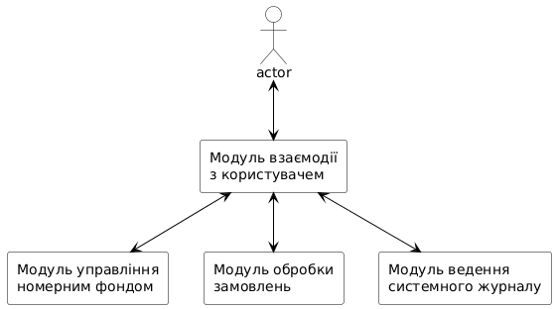
Рис. 1.1.1. Модульна організація програми бронювання номерів в готелі “Grand Hotel”

У програмі можна виділити декілька основних логічних модулів, що мають певну самостійність і обмінюються один з одним даними. Взаємодія між модулями відбувається двома способами: за допомогою виклику методів та механізмів прив'язки даних.
Модуль взаємодії з користувачем виступає своєрідним мостом між користувачем та функціями системи за допомогою графічного інтерфейсу WPF - саме цей модуль отримує команду від адміністратора, перевіряє коректність вхідних даних (наприклад, валідація паролю) та викликає методи інших модулів, а також динамічно оновлює інформацію на екрані при зміні стану моделей.
Модуль управління номерним фондом відповідає за створення кімнат різних категорій (Бюджетний, Стандарт, Делюкс), а також конфігурує наявність додаткових послуг (Wi-Fi, All Inclusive) та відслідковує поточний статус кожної кімнати (Вільна, Зарезервована, Зайнята).
Модуль обробки замовлень відповідає за повний життєвий цикл бронювання, починаючи від оформлення нового замовлення з розрахунком вартості за обраною ціновою стратегією, закінчуючи процедурами оплати, заселення та виселення гостя з нарахуванням штрафів або плати за міні-бар.
Модуль системного журналу та БД безпосередньо представляє собою рівень доступу до даних. У модулі міститься логіка взаємодії з SQL Server через 6 Entity Framework Core. За допомогою надсилання подій модуль обробки замовлень взаємодіє з модулем системного журналу для збереження історії дій та статистики.

Функціональні характеристики
Розроблене ПЗ дозволяє адміністратору зручно керувати процесом адміністрування готелю за допомогою графічного інтерфейсу. При вході в систему адміністратор отримує доступ до розширеного функціоналу після введення паролю. Йому доступні такі можливості:
- перегляд даних про всі кімнати готелю, їх базову вартість, наявність додаткових послуг та поточний статус;
- додавання нових кімнат до системи та їх видалення (якщо вони не зайняті);
- налаштування базових цін на різні типи кімнат та вартості додаткових послуг з можливістю скидання до стандартних значень;
- оформлення замовлень із вказанням імені гостя, дат проживання та вибором однієї з цінових стратегій (Свято, Знижка, Туристичний сезон);
- управління станом існуючих замовлень: оплата, заселення, виселення (із вказанням витрат на міні-бар) та скасування бронювання;
- перегляд журналу подій (зміни статусів замовлень) та журналу дій (історія виконання команд адміністратором);
- Моніторинг загальної статистики готелю: кількість вільних/зайнятих кімнат, загальна виручка та кількість завершених замовлень.

ПРОГРАМНА РЕАЛІЗАЦІЯ СИСТЕМИ ЗА ДОПОМОГОЮ ШАБЛОНІВ ПРОЄКТУВАННЯ

Обґрунтування вибору та опис шаблонів проєктування для програмного забезпечення системи бронювання номерів в готелі

- Будівельник (Builder)
Визначення:
Породжувальний шаблон проєктування, що дає змогу створювати складні об’єкти крок за кроком, відокремлюючи процес конструювання від їхнього представлення. UML діаграма класів представлена на рис. 2.1.1.

Обґрунтування використання шаблону:
У предметній області готельного бізнесу сутність «Кімната» (Room) не є статичною. Під час створення номера адміністратор може додавати різні опціональні послуги, такі як наявність мережі Wi-Fi або тарифний план «All Inclusive». Якби створення об'єкта відбувалося через стандартні конструктори, це призвело б до антипатерну «Телескопічний конструктор» (коли створюється безліч перевантажених конструкторів для кожної комбінації параметрів).
Використання шаблону RoomBuilder дозволило інкапсулювати логіку збирання об'єкта. Клієнтський код викликає лише ті методи конфігурації, які потрібні (AddWiFi(), AddAllInclusive()). Більше того, "Будівельник" бере на себе відповідальність за динамічний перерахунок базової вартості номера на етапі його конфігурації, що робить архітектуру гнучкою до додавання нових готельних послуг у майбутньому.
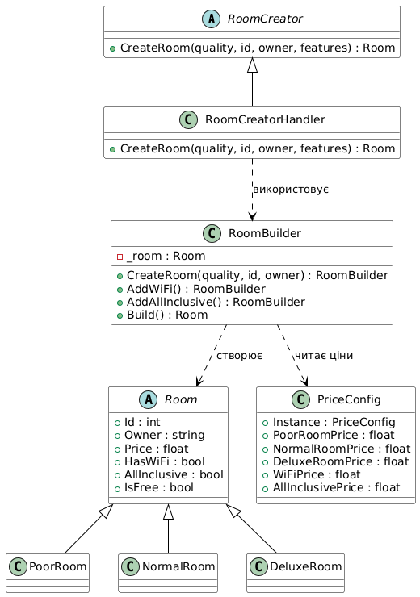
Рис. 2.1.1. UML діаграма класів, які входять до шаблону “Будівельник”

Учасники шаблону:
- Builder (RoomBuilder) – оголошує кроки конструювання об'єкта кімнати (методи AddWiFi, AddAllInclusive);
- ConcreteBuilder (RoomBuilder) – реалізує кроки конструювання та повертає готовий об'єкт;
- Product (Room, PoorRoom, NormalRoom, DeluxeRoom) – складний об'єкт, що конструюється;
- Director (RoomCreatorHandler) – конструює об'єкт, використовуючи інтерфейс будівельника у визначеній послідовності.
- Фабричний метод (Factory Method)
Визначення:
Фабричний метод – породжувальний шаблон проєктування, який визначає загальний інтерфейс для створення об'єктів у суперкласі, дозволяючи підкласам змінювати тип створюваних об'єктів. UML діаграма класів представлена на рис. 2.1.2.

Обґрунтування використання шаблону:
Даний шаблон доцільно використати через те, що система працює з різними категоріями номерів (Бюджетний, Стандарт та Делюкс). Заздалегідь невідомо, кімнату якої саме якості обере адміністратор у користувацькому інтерфейсі. Шаблон дозволяє приховати логіку інстанціювання від клієнтського коду, оперуючи лише переліченнями типів.
Використання такого шаблону значно спрощує програму. Він позбавляє клієнтський код від прив’язки до конкретних класів кімнат, щоб не порушувати принцип відкритості/закритості. Для того, щоб додати новий тип номера, достатньо створити новий підклас та доповнити фабричний метод, не змінюючи основний код інтерфейсу.
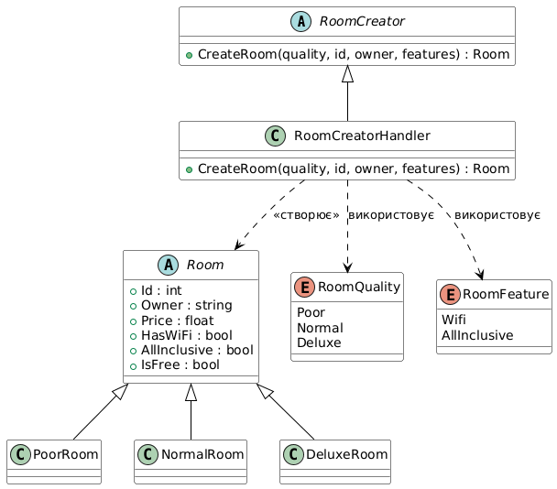
Рис. 2.1.2. UML діаграма класів, які входять до шаблону “Фабричний метод”
Учасники шаблону:
- Creator (RoomCreator) – оголошує фабричний метод CreateRoom, який повертає об'єкт типу Product;
- ConcreteCreator (RoomCreatorHandler) – перевизначає фабричний метод для створення відповідних конкретних об'єктів- кімнат;
- Product (Room) – оголошує загальний інтерфейс для всіх об'єктів, що створюються фабрикою;
- ConcreteProduct (PoorRoom, NormalRoom, DeluxeRoom) – визначає конкретні об'єкти-кімнати, що створюються відповідною фабрикою.
- Стан (State)
Визначення:
Стан – поведінковий шаблон проєктування, що дає змогу об'єктам змінювати поведінку в залежності від свого поточного внутрішнього стану, наче змінюючи власний клас. UML діаграма класів представлена на рис. 2.1.3.

Обґрунтування використання шаблону:
Даний шаблон доцільно використати при побудові програми через те, що бронювання має суворий життєвий цикл і проходить сталі етапи (Нове, Оплачено, Активне, Завершено, Скасовано). Правила бізнес-логіки диктують жорсткі обмеження (наприклад, неможливо заселити гостя до оплати).
Використання такого шаблону значно спрощує програму. Він позбавляє клас замовлення від величезних і складних умовних конструкцій if/switch у кожному методі. Цей шаблон делегує поведінку окремим класам-станам, кожен з яких "знає", які переходи дозволені, і самостійно генерує обґрунтовані повідомлення про помилки при недопустимих діях.
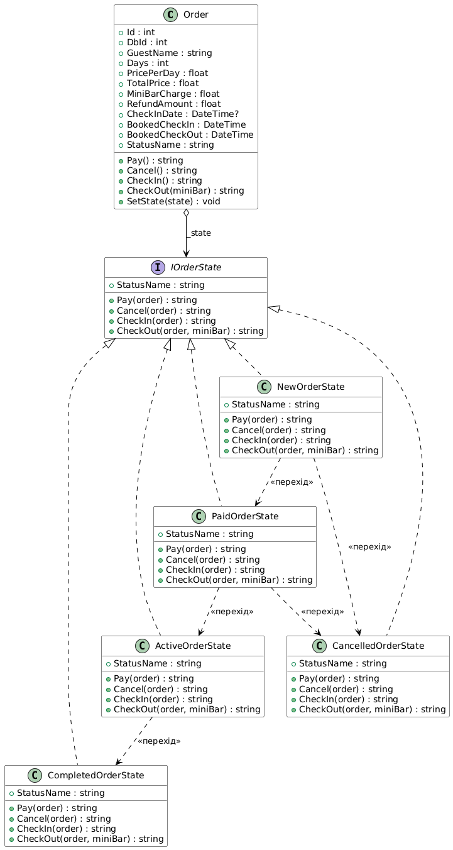
Рис. 2.1.3. UML діаграма класів, які входять до шаблону “Стан”
Учасники шаблону:
- Context (`Order`) – визначає інтерфейс, що представляє інтерес для клієнтів, та зберігає посилання на екземпляр поточного стану;
- State (`IOrderState`) – оголошує загальний інтерфейс для всіх конкретних станів;
- ConcreteState (`NewOrderState`, `PaidOrderState`, `ActiveOrderState`, `CompletedOrderState`, `CancelledOrderState`) – реалізує поведінку, пов'язану з певним станом контексту (замовлення).
- Стратегія (Strategy)
Визначення:
Стратегія – поведінковий шаблон проєктування, який визначає сімейство схожих алгоритмів і розміщує кожен з них у власному класі, дозволяючи динамічно взаємозамінювати їх. UML діаграма класів представлена на рис. 2.1.4.

Обґрунтування використання шаблону:
Даний шаблон доцільно використати через те, що готельна індустрія вимагає динамічного ціноутворення. Вартість номера може залишатися базовою, збільшуватися під час свят або зменшуватися за програмами знижок. Заздалегідь невідомо, яку політику ціноутворення застосує оператор до конкретного замовлення.
Використання такого шаблону значно спрощує програму. Він усуває необхідність жорсткого кодування математичних формул безпосередньо у класі замовлення, дотримуючись принципу єдиної відповідальності. Це дозволяє системі "на льоту" підміняти алгоритм розрахунку ціни під час оформлення бронювання та легко додавати нові стратегії в майбутньому.

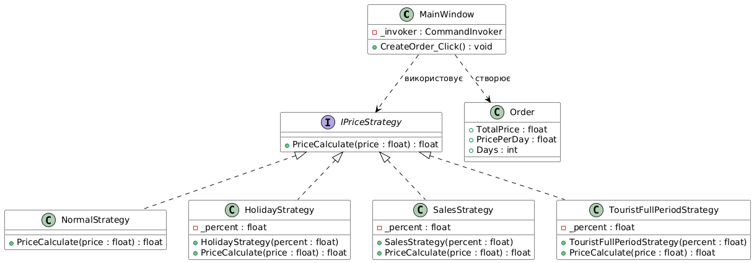
Рис. 2.1.4. UML діаграма класів, які входять до шаблону “Стратегія”

Учасники шаблону:
- Strategy (IPriceStrategy) – оголошує загальний інтерфейс для всіх підтримуваних алгоритмів ціноутворення;
- ConcreteStrategy (NormalStrategy, HolidayStrategy, SalesStrategy, TouristFullPeriodStrategy) – реалізує конкретний алгоритм розрахунку ціни;
- Context (Order) – зберігає посилання на об'єкт стратегії та взаємодіє з ним для обчислення фінальної вартості.

- Шаблонний метод (Template Method)
Визначення:
Шаблонний метод – поведінковий шаблон проєктування, який визначає кістяк алгоритму в суперкласі, перекладаючи відповідальність за реалізацію специфічних кроків на підкласи, не змінюючи при цьому загальної структури. UML діаграма класів представлена на рис. 2.1.5.

Обґрунтування використання шаблону:
Даний шаблон доцільно використати при розробці модуля виселення гостя. Процедура виселення завжди складається зі сталого алгоритму: інспекція номера, розрахунок штрафів, оплата міні-бару та генерація фінального чека. Проте протокол перевірки та формат чека для звичайних номерів та номерів «Делюкс» відрізняються.
Використання такого шаблону значно спрощує програму. Він дозволяє уникнути дублювання спільного коду (дотримання принципу DRY). Абстрактний клас фіксує загальний алгоритм, а підкласи лише перевизначають специфічні кроки генерації тексту квитанції, зберігаючи цілісність процесу виселення.
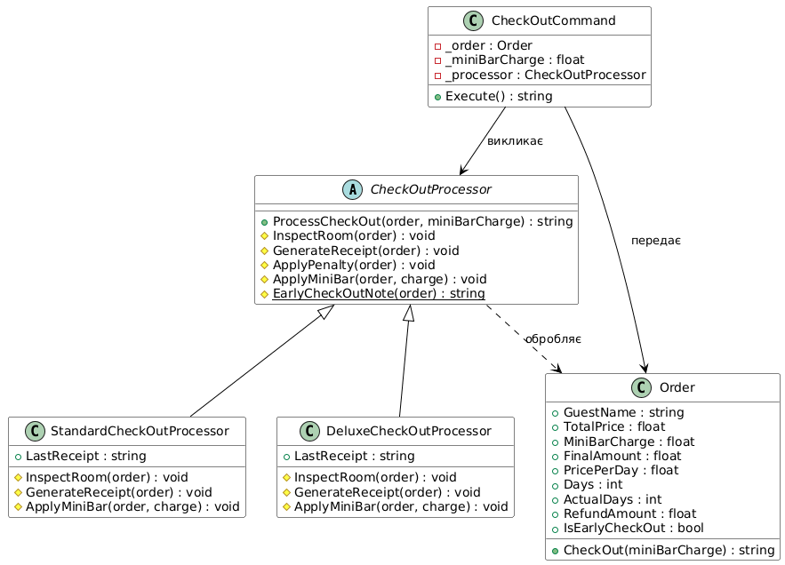
Рис. 2.1.5. UML діаграма класів, які входять до шаблону “Шаблонний метод”
Учасники шаблону:
- AbstractClass (CheckOutProcessor) – визначає абстрактні операції, що заміщуються у підкласах, і реалізує шаблонний метод ProcessCheckOut, який викликає ці операції;
- ConcreteClass (StandardCheckOutProcessor, DeluxeCheckOutProcessor) – реалізує абстрактні операції для виконання кроків алгоритму, специфічних для певного класу обслуговування.
- Команда (Command)
Визначення:
Команда – поведінковий шаблон проєктування, який перетворює запити на об'єкти. Це дозволяє передавати їх як аргументи, ставити у чергу та вести історію операцій. UML діаграма класів представлена на рис. 2.1.6.

Обґрунтування використання шаблону:
Даний шаблон доцільно використати через те, що системі адміністрування необхідний суворий аудит дій користувачів. Коли адміністратор натискає кнопки управління замовленням, необхідно не просто виконати дію, а й зберегти інформацію про те, хто, що і коли зробив.
Використання такого шаблону значно спрощує програму. Воно послаблює зв'язність між графічним інтерфейсом WPF та бізнес-логікою, оскільки UI не викликає методи об'єкта напряму. Натомість генерується об'єкт команди, який спеціальний інвокер виконує та автоматично формує запис до «Журналу дій» із зазначенням статусу (успіх або помилка).
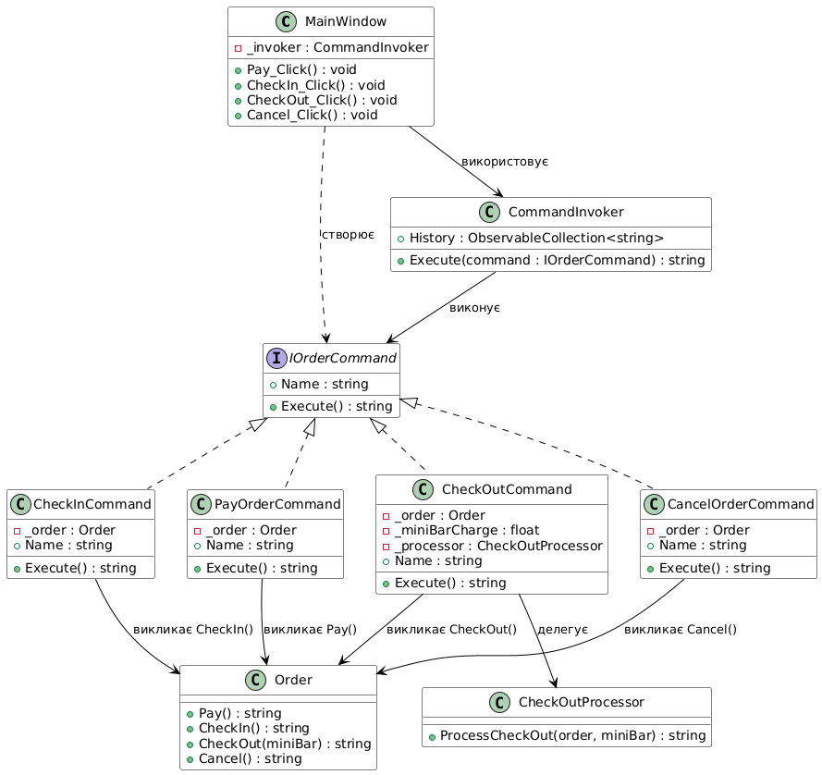
Рис. 2.1.6. UML діаграма класів, які входять до шаблону “Команда”

Учасники шаблону:
- Command (IOrderCommand) – оголошує інтерфейс для виконання операції;
- ConcreteCommand (PayOrderCommand, CheckInCommand, CheckOutCommand, CancelOrderCommand) – визначає зв'язок між об'єктом-одержувачем та дією і реалізує метод виконання;
- Invoker (CommandInvoker) – звертається до команди для виконання запиту та веде історію;
- Receiver (Order) – об'єкт, який знає, як виконати операції, пов'язані із запитом.
- Спостерігач (Observer)
Визначення:
Спостерігач – поведінковий шаблон проєктування, який створює механізм підписки, що дає змогу одним об’єктам стежити й реагувати на події, які відбуваються в інших об’єктах. UML діаграма класів представлена на рис. 2.1.7.

Обґрунтування використання шаблону:
Даний шаблон доцільно використати через те, що у системі є незалежні модулі (фінансовий білінг та системний журнал подій), які повинні реагувати на кожну зміну статусу замовлення. Жорстке зв'язування цих модулів призвело б до монолітної архітектури.
Використання такого шаблону значно спрощує програму. Він дозволяє об'єкту замовлення виступати видавцем, який просто генерує подію про зміну свого стану. А класи-підписники перехоплюють це сповіщення та незалежно виконують свою вузькоспеціалізовану роботу (наприклад, додають суму чека до загальної виручки готелю), не порушуючи принципи слабкої зв'язності.
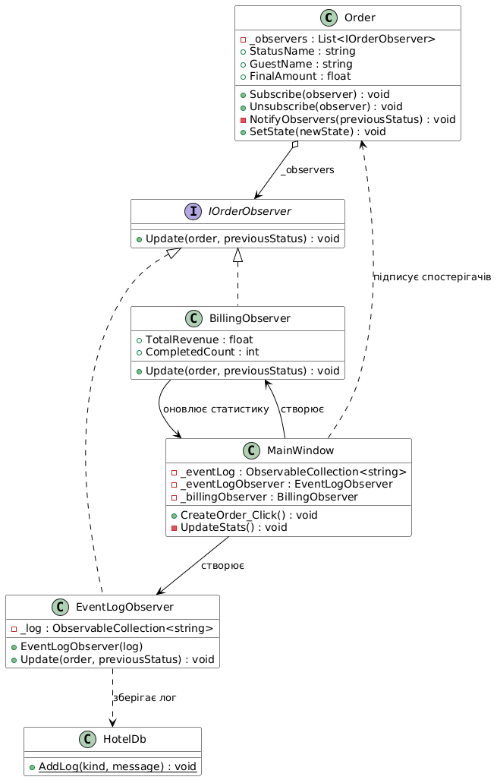
Рис. 2.1.7. UML діаграма класів, які входять до шаблону “Спостерігач”

Учасники шаблону:
- Subject (Order) – зберігає список своїх спостерігачів та надає інтерфейс для їх додавання/видалення і сповіщення про зміни;
- Observer (IOrderObserver) – визначає інтерфейс оновлення для об'єктів, яким потрібно повідомляти про зміну суб'єкта;
- ConcreteObserver (EventLogObserver, BillingObserver) – зберігає стан, узгоджений зі станом суб'єкта, та реалізує інтерфейс оновлення.

Діаграма класів

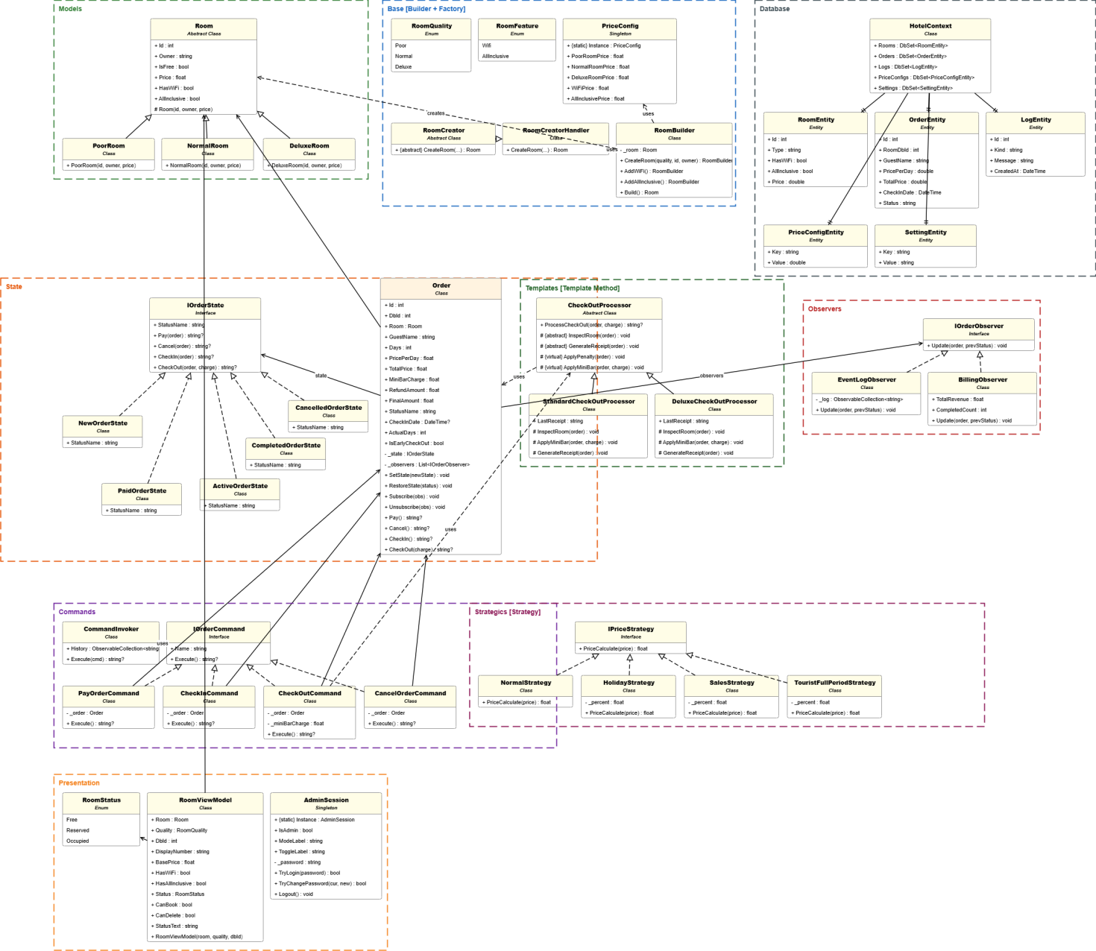
Рис. 2.2 UML діаграма класів для системи бронювання номерів в готелі “Grand Hotel”

Опис результатів роботи програми
При початку роботи програми користувачу відкривається головне вікно системи. За замовчуванням програма запускається в режимі «Гість»:
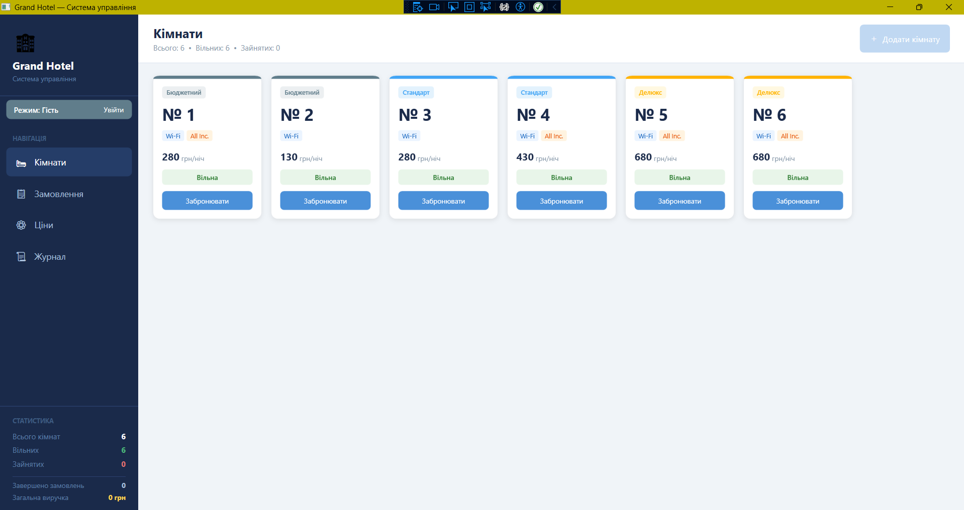
Рис. 2.3.1. Ілюстрація головного вікна програми у режимі «Гість»

Користувач має змогу переглянути характеристики доступних номерів, їх ціни, наявні додаткові послуги та поточний статус (Вільна, Зайнята тощо)

Для того, аби створити замовлення, користувачу потрібно вибрати вільну кімнату, ввести ім'я гостя, вказати кількість діб проживання та обрати одну із цінових стратегій. Після цього замовлення додається до бази:
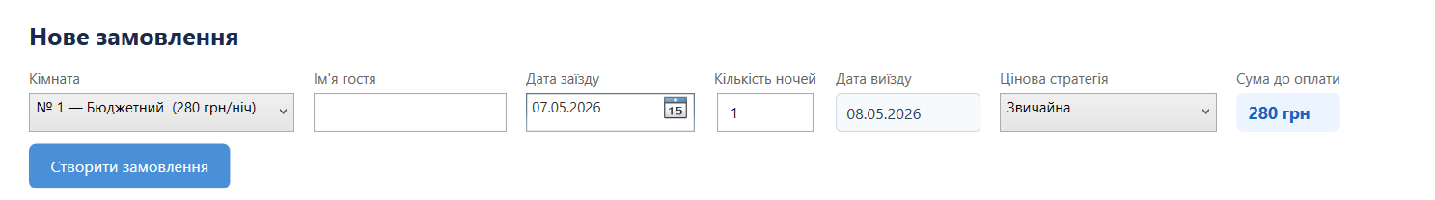
Рис. 2.3.2. Ілюстрація форми створення замовлення

Користувач має змогу переглянути всі свої замовлення. Поточний статус бронювання (наприклад, «Нове» або «Оплачено») відображається безпосередньо у списку без необхідності відкривати додаткові меню. Там же знаходяться кнопки для виконання дій із замовленням:
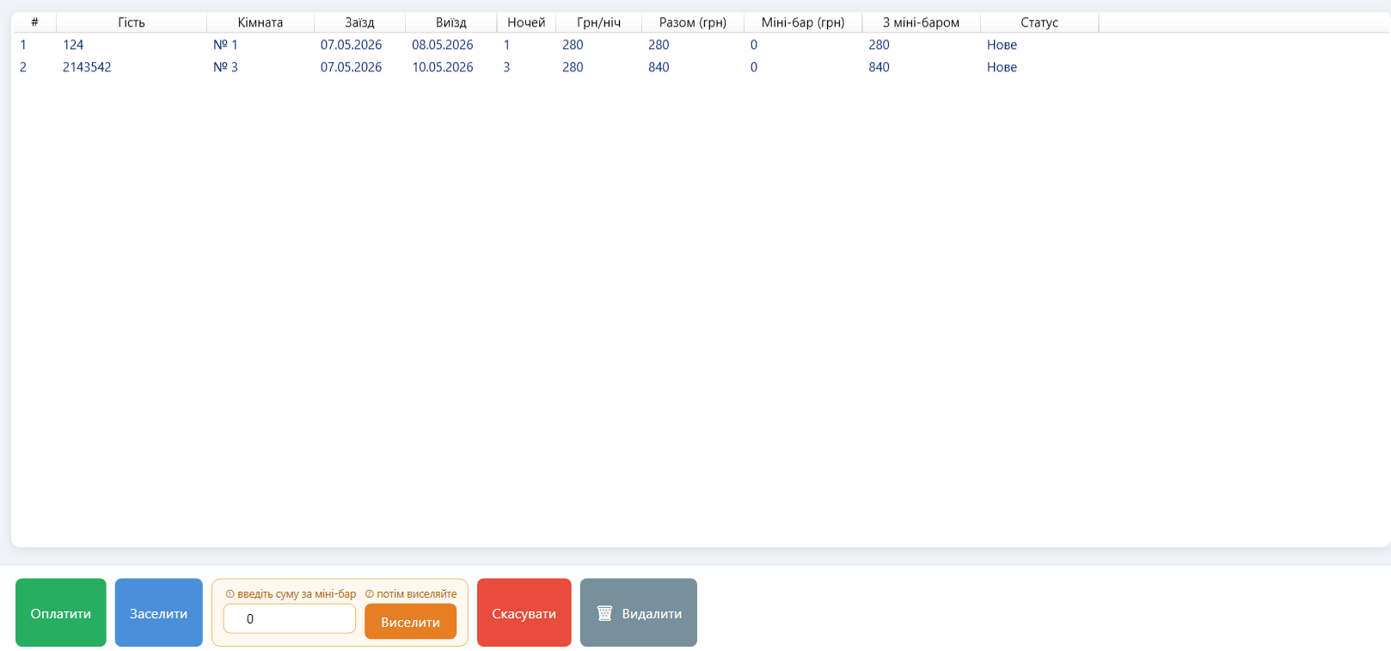
Рис. 2.3.3. Відображення списку замовлень та кнопок управління

При спробі виконати неприпустиму дію із замовленням (наприклад, спроба заселити гостя до того, як він оплатив номер), програма повідомить користувача про невірну дію червоним текстом під кнопками:
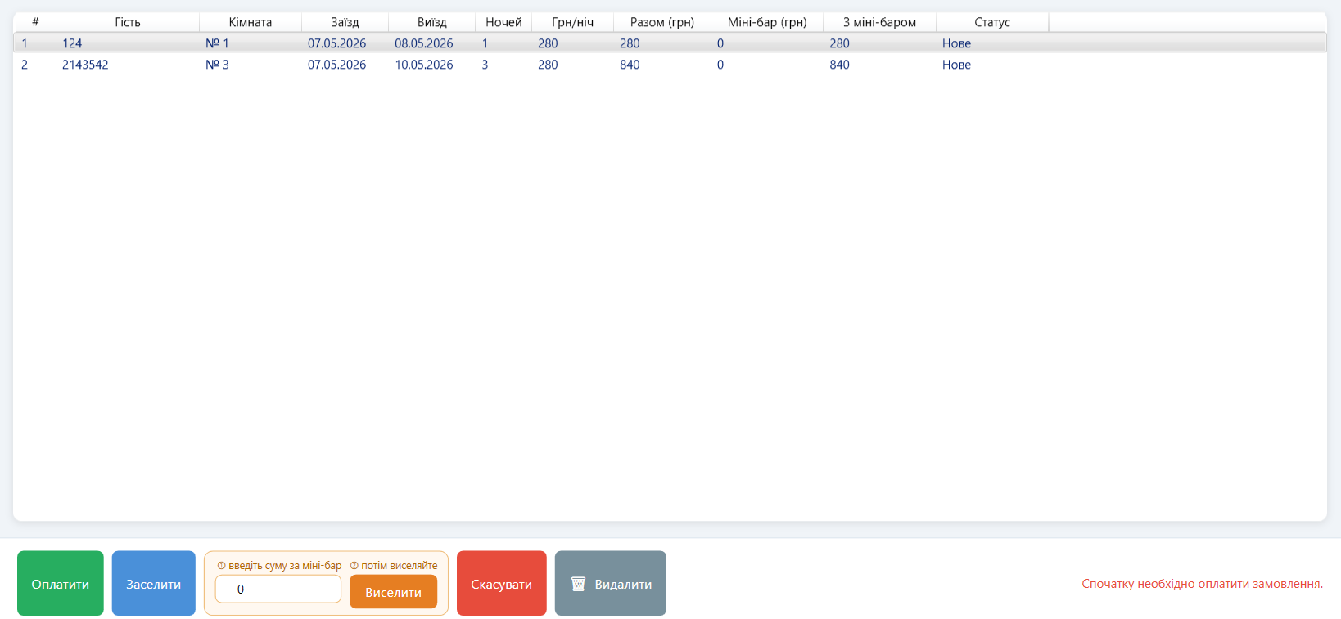
Рис. 2.3.4. Відповідь програми на некоректну дію із замовленням

Після закінчення терміну проживання та натискання кнопки «Виселити», користувачу пропонується ввести витрати на міні-бар, після чого система генерує та виводить на екран фінальний чек:
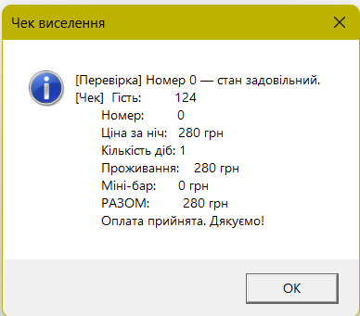
Рис. 2.3.5. Ілюстрація генерації фінального чека при виселенні

Для того, аби отримати доступ до розширених налаштувань, користувачу потрібно натиснути кнопку «Увійти» та ввести правильний пароль адміністратора:
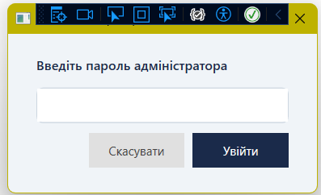
Рис. 2.3.6. Вікно авторизації адміністратора

Після коректно введених даних користувач отримує права адміністратора. Тепер він має змогу змінювати базові ціни на номери, додавати нові кімнати та змінювати пароль для входу у цей режим:
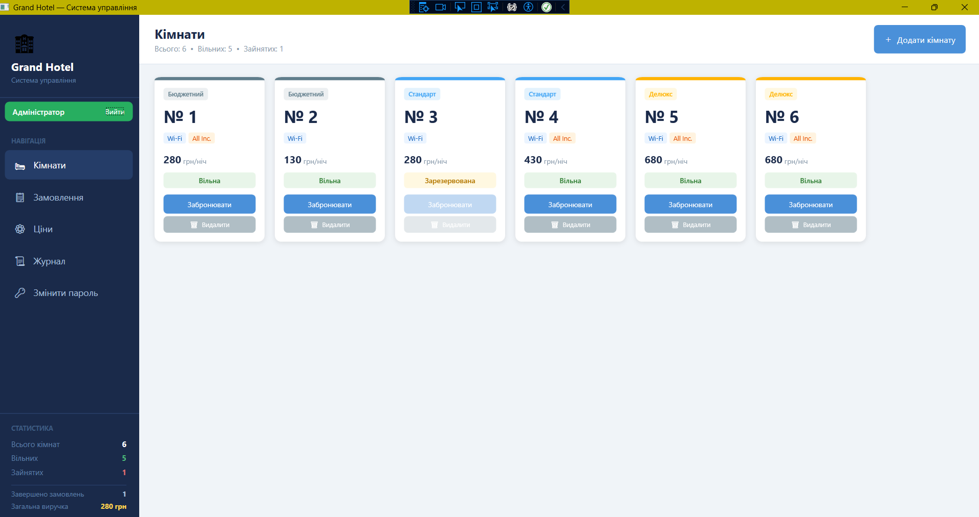
Рис. 2.3.7. Ілюстрація панелі створення кімнат
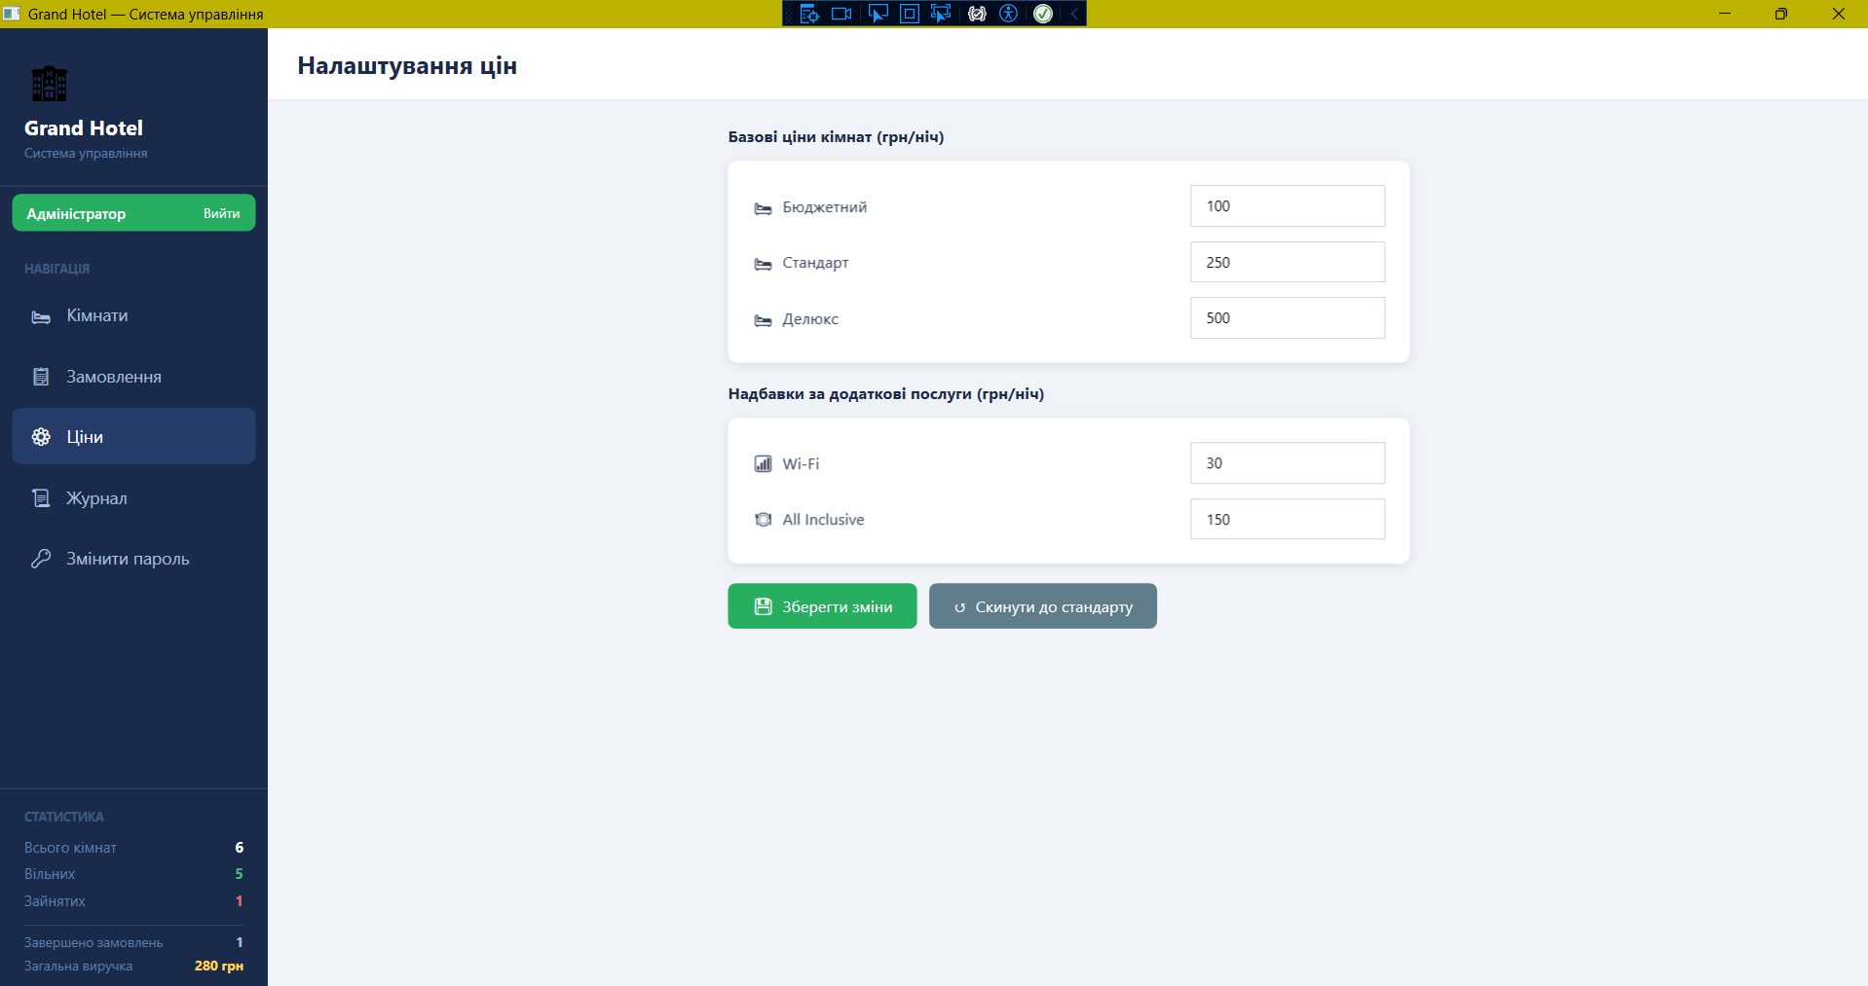
Рис. 2.3.8. Ілюстрація панелі налаштування цін

Детальніше з історією зміни статусів замовлень та всіма діями адміністратора користувач може ознайомитись за допомогою відповідного пункту меню «Журнал»:
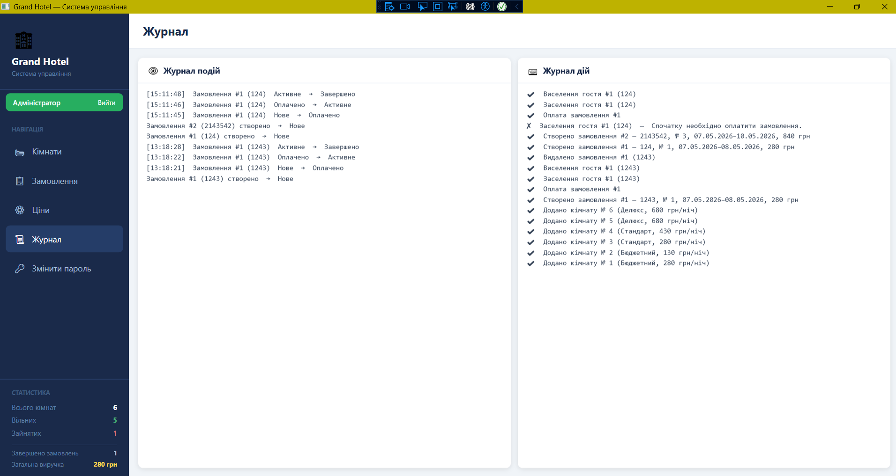
Рис. 2.3.9. Ілюстрація системного журналу подій та дій

Також в режимі адміністратора є можливість змінити пароль входу до режиму адміністратора:
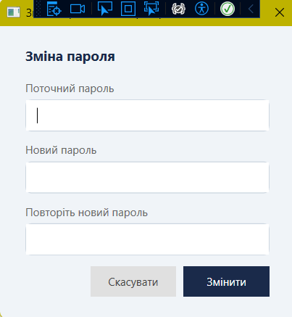
Рис. 2.3.10. Ілюстрація вікна зміни паролю

ВИСНОВКИ

Метою даної курсової роботи було розроблення ПЗ системи бронювання номерів у готелі “Grand Hotel” з використанням шаблонів проєктування. Підставою для розроблення стало завдання на виконання курсової роботи з дисципліни «Програмування» студентами ІІ курсу кафедри ПЗКС НТУУ «КПІ ім. І.Сікорського».
Для досягнення поставленої мети у повному обсязі виконано завдання, визначені у аркуші завдання на курсову роботу; розроблено архітектурні рішення; реалізовано всі вимоги до програмного продукту, програмного та апаратного забезпечення, наведені у технічному завданні; створено відповідну документацію.
Розроблене програмне забезпечення представляє собою комплексну інформаційну систему бронювання номерів в готелі “Grand Hotel”, яка дозволяє адміністратору керувати номерним фондом, проводити гнучке ціноутворення, обслуговувати життєвий цикл замовлень та вести історію дій.
Програму створено на основі використання таких структурних, породжувальних та поведінкових шаблонів проєктування, як: Будівельник, Фабричний метод, Стан, Стратегія, Шаблонний метод, Команда, Спостерігач.
Для розроблення програмного забезпечення використано мову програмування C#, технологію WPF та платформу .NET версії 8.0 у зв'язці з базою даних SQL Server через Entity Framework Core.
Перспективним напрямом подальшого дослідження даної тематики є розширення функціональності даної системи, впровадження повноцінного архітектурного шаблону MVVM та розроблення веб-інтерфейсу для онлайнбронювання номерів гостями.

СПИСОК ВИКОРИСТАНОЇ ЛІТЕРАТУРИ

- C# 12 and .NET 8 – Modern Cross-Platform Development Fundamentals / Mark J. Price – 2023. – 200 c., – 350 c., – 510 c.
- Design Patterns via C#. Прийоми об'єктно-орієнтованого проєктування/Олександр Шевчук, Дмитро Охрименко, Андрій Касьянов – 2015. – 35 c., – 72 c., – 155 c., – 228 c., – 265 c., – 270 c.
- Шаблоны проектирования. Новый подход к объектно-ориентированному анализу и проектированию / Алан Шаллоуей, Джеймс Р. Тротт. — М. : «Вильямс», 2002. — 288 с.
- Refactoring Guru [Електронний ресурс]: [Веб-сайт]. - Режим доступу:
https://refactoring.guru/uk/design-patterns/ (дата звернення 04.05.2026) - Назва з екрана
- Microsoft Entity Framework Core Documentation [Електронний ресурс]: [Веб-сайт]. - Режим доступу: https://learn.microsoft.com/ef/core/ (дата звернення 4.05.2026) - Назва з екрана

